**物理小练7**

1．一长为*L*的直导线置于磁感应强度大小为*B*的匀强磁场中，导线中的电流为*I*。下列说法正确的是(　)

A．通电直导线受到安培力的大小为*ILB*

B．无论通电直导线如何放置，它都将受到安培力

C．通电直导线所受安培力的方向垂直于磁感应强度方向和电流方向构成的平面

D．安培力是载流子受到的洛伦兹力的宏观表现，所以安培力对通电直导线不做功

2．如图所示，直线加速器由多个横截面积相同的金属圆筒依次排列，相邻圆筒间的距离相同，其中心轴线在同一直线上，*A*、*B*接在电压大小不变、极性随时间周期性变化的交变电源上，粒子从序号为0的金属圆板的中心沿轴线进入圆筒。则粒子（　　）

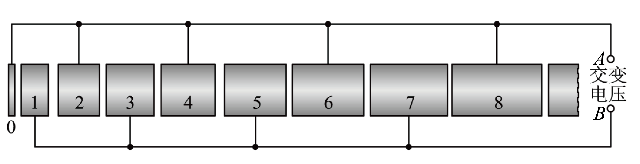

A. 在加速器中一直做匀加速直线运动 B. 只在金属圆筒内做匀加速直线运动

C. 只在相邻两个金属圆筒间做匀加速直线运动 D. 在加速器中一直做加速度增大的变加速直线运动

3．利用磁场实现离子偏转是科学仪器中广泛应用的技术。如图所示，*xOy*平面（纸面）的第一象限内有足够长且宽度分别为*L*和2*L*、边界均平行*x*轴的匀强磁场区域Ⅰ和Ⅱ，磁感应强度大小为*B*，方向垂直纸面向里；区域Ⅱ同时存在沿*y*轴负方向的匀强电场，下边界与*x*轴重合。位于*P*处的离子源能释放出质量为*m*、电荷量为*q*、速度方向与*x*轴夹角为的正离子束，沿纸面射向磁场区域。不计离子的重力及离子间的相互作用，并忽略磁场的边界效应。

（1）求离子不进入区域Ⅱ的最大速度的大小；

（2）若离子源释放的离子速度大小，求离子进入区域Ⅱ与边界的夹角*θ*；

（3）将离子源移至（0，*L*）处，其释放速度大小，方向沿*x*轴正方向的正离子束，要实现离子不从区域Ⅱ下边界飞出，则电场强度*E*的大小需满足什么条件？

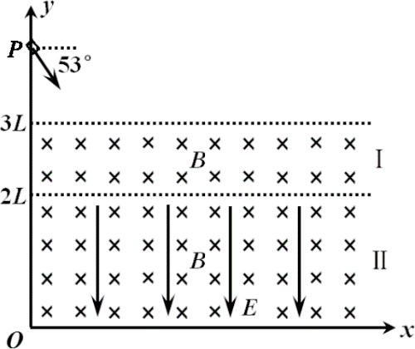

**物理小练8**

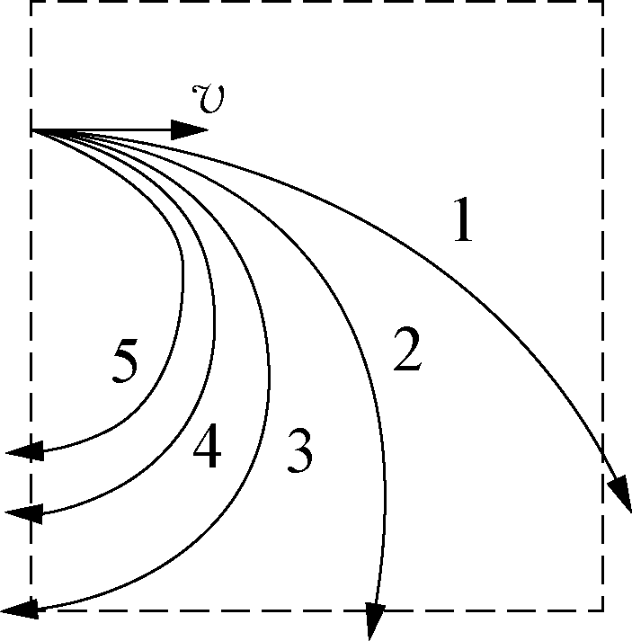1. 关于回旋加速器的有关说法，正确的是（　　）

①回旋加速器是利用磁场对运动电荷的作用，使带电粒子的速度增大的②回旋加速器是利用电场加速的，经过多次电场加速使带电粒子获得高能量的③带电粒子在回旋加速器中不断被加速，故在其中做圆周运动一周所用时间越来越小④回旋加速器所在处的磁场方向随粒子在*D*形盒中的运动作周期性变化⑤两个*D*形盒之间的电场变化周期与粒子在*D*形盒中做圆周运动的周期相同⑥带电粒子在回旋加速器两个*D*形盒中运动时，所受的洛伦兹力的大小相等

A．①④⑥ B．②⑤

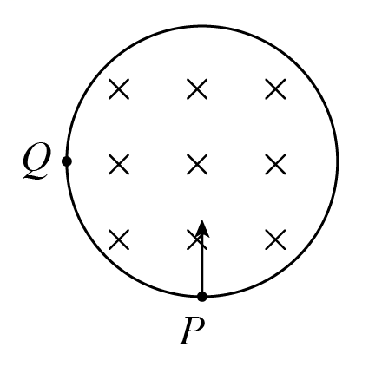C．②③⑥ D．①③④

2.如图所示，半径为*R*的圆形区域内有一垂直纸面向里的匀强磁场，*P*为磁场边界上的一点，大量质量为*m*，电荷量为*q*的带正电的粒子，在纸面内沿各个方向以速率*v*从*P*点射入磁场，这些粒子射出磁场时的位置均位于*PQ*圆弧上且*Q*点为最远点。已知*PQ*圆弧长等于磁场边界周长的四分之一，不计粒子重力和粒子间的相互作用，则下列说法错误的是（　　）

A．这些粒子做圆周运动的半径*r*= B．该匀强磁场的磁感应强度大小为

C．该匀强磁场的磁感应强度大小为 D．该圆形磁场中有粒子经过的区域面积为

3. 如图所示，竖直平面内有四个相同的足够长的矩形区域、高度均为，区域Ⅰ中存在竖直向下的匀强电场，区域Ⅱ、Ⅲ、Ⅳ中存在垂直于纸面向里的匀强磁场、其磁感应强度大小之比为，区域Ⅳ下边界放置一块水平挡板，可吸收打到板上的粒子。零时刻，在纸面内从点向各个方向（范围）均匀发射带电量为、质量为、初速度为的带正电粒子，其中水平向右射出的粒子第一次进入区域Ⅱ时速度方向与水平方向成，且刚好经过区域Ⅱ的下边界。粒子重力以及粒子间的相互作用不计。求：

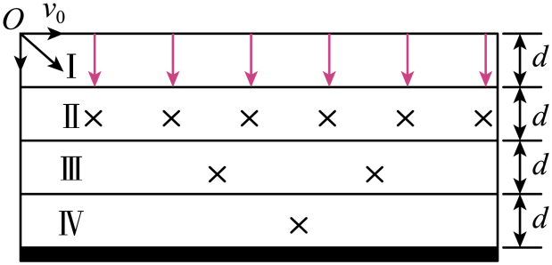（1）电场强度大小；

（2）水平向右射出的粒子经过区域I下边界的时刻.

**物理小练7答案**

1. D 2. C【详解】大小不变、极性随时间周期性变化的交变电源加在相邻两个金属圆筒之间，所以粒子在相邻两个金属圆筒间受恒定的电场力，做匀加速直线运动，金属圆筒中电场为零，粒子不受电场力，做匀速运动。

3.【解析】（1）当离子不进入磁场Ⅱ速度最大时，轨迹与边界相切（如图甲），则由几何关系



解得

根据 解得

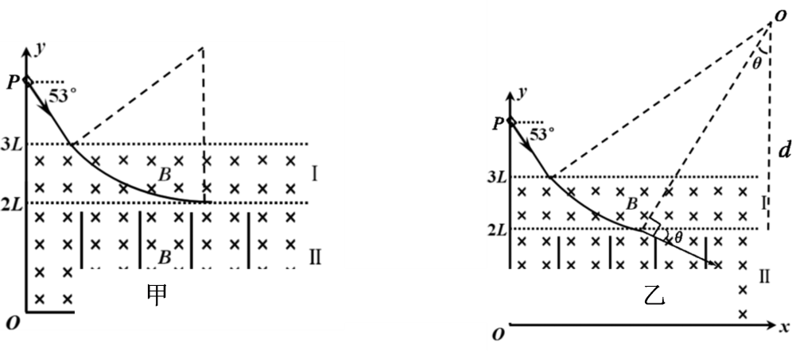

（2）粒子进入区域Ⅰ，运动轨迹如图乙，由 

解得*r*2=5*L*

圆心*O*到Ⅱ区域边界的距离



进入区域Ⅱ速度夹角

（3）假设离子向下运动*y*方向最大位移为*L*，此时速度为*v*，在区域Ⅱ任意Δ*t*时间，由动量定理可得



两边累和得 

得 

由动能定理得 

解得  即电场强度应满足得条件是 

**物理小练8答案**

1．B 2．C

3．【详解】（1）设水平向右射出的粒子第一次进入区域II时的速度大小为，有



根据动能定理有



解得



（2）设水平向右射出的粒子第一次进入区域II时速度竖直方向分量为，则



粒子从水平射出到第一次射出电场时间



粒子在区域Ⅱ运动半径满足



得



粒子从第一次到区域Ⅰ下边界到第二次经过区域Ⅰ下边界的时间



粒子第*n*次通过区域Ⅰ下边界的时刻为

，其中

即

，其中